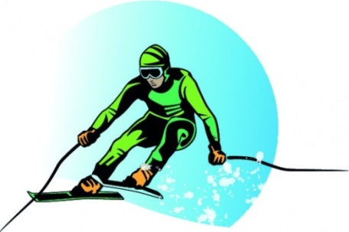
De skiër staat stil op een vlak gedeelte bovenaan een piste. De skiër heeft een massa van 75,0 kg. Hij zet af met een kracht van 285 N. Hij krijgt hierdoor een tijdelijke versnelling van 3,80 m/s².

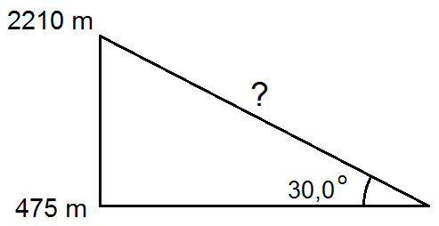
- Toon aan met een berekening dat de versnelling inderdaad 3,80 m/s² is.
De starthoogte van de piste ligt op 2210 m hoogte. De finish ligt op een hoogte van 475 m. De berghelling maakt een hoek van 30,0° graden ten opzichte van de horizontaal (zie figuur hiernaast).
- Bereken de lengte van de berghelling.

Tijdens de laatste afdaling vlak voor de finish bereikt de skiër een topsnelheid van 35,0 m/s. Net na de finish remt de skiër af. In de grafiek is de snelheid van de skiër weergegeven na de finish.
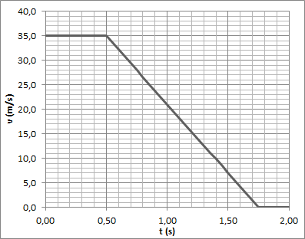

- Bereken de kinetische (=bewegings) energie van de skiër bij de finish.

- Bepaal met behulp van de grafiek de vertraging van de skiër tijdens het afremmen.
- Bepaal met behulp van de grafiek de afgelegde weg van de skiër na de finish.
- Bereken hoeveel arbeid de zwaartekracht heeft verricht als de skiër bij de finish aankomt. Geef je antwoord in gehele kJ.
(Neem hierbij voor de zwaartekrachtversnelling g = 9,81 m/s² )

Antwoord:
- 3,80 m/s²
De versnelling kan worden bepaald met: $F=m∙a$ .
De kracht en massa staan gegeven, de versnelling is dan $a=\frac{F}{m}=\frac{285}{75}=3,80$ m/s²
- 3,47 km
De schuine zijde van een driehoek kan in dit geval worden bepaald met behulp van de sinus van de hoek: $\sin\left(θ\right)=\frac{O}{S} ⇒S=\frac{O}{\sin\left(θ\right)}$
Invullen geeft: $S=\frac{O}{\sin\left(θ\right)}=\frac{\left(2210-475\right)}{sin⁡(30,0)}=3470$ m of $3,47$ km
- 45,9 kJ
Voor de kinetische energie is gegeven dat $E_{kin}=½∙m∙v^{2}$, de snelheid en massa zijn gegeven, invullen geeft:
$E_{kin}=½∙m∙v^{2}=½∙75,0∙{35,0}^{2}=45937,5 J=45,9$kJ
- 28,0 m/s²
De benodigde waarden zijn gegeven of af te lezen in de grafiek.
De vertraging is te bepalen met de formule : $v=v_{0}+a∙t$.
Omschrijven naar de vertraging $a=\frac{\left(v-v_{0}\right)}{\left(t-t_{0}\right)}$ , $v_{0}=35$ m/s en $v=0$ m/s
Invullen geeft: $a=\frac{\left(35,0-0\right)}{\left(1,75-0,5\right)}=28,0$ m/s²
Indien de versnelling wordt berekend zou deze $-28,0$ m/s² moeten zijn.
- 39,4 m
De afgelegde weg is te bepalen met de formule:
$s=s_{0}+v_{0}∙t+½∙a∙t^{2}$ met
$s_{0}=35,0×0,50 m$, $v_{0}=35,0 m/s$, $a=-28,0 m/s^{2}$ en $t=1,25 s$
of met de oppervlakte onder de grafiek. Alle gegevens zijn bekend, invullen geeft:
Formule: $s=35,0∙0,5+35,0×1,25-½∙28,0∙{1,25}^{2}=39,375=39,4$ m
Oppervlakte: $s=35,0∙0,5+½∙1,25∙35,0=39,375=39,4$ m
- 1,28.10³ kJ
De arbeid kan men als volgt berekenen: $W=F∙s$ , de kracht is met behulp van de zwaartekracht te bepalen $F=m∙g$ en de afstand s is het hoogteverschil,
invullen geeft :
$W=m∙g∙s=75,0∙9,81∙\left(2210-475\right)=1276526 J=1,28∙{10}^{3}$ kJ

